Коммунальная компания украла из бюджета 23 млн рублей
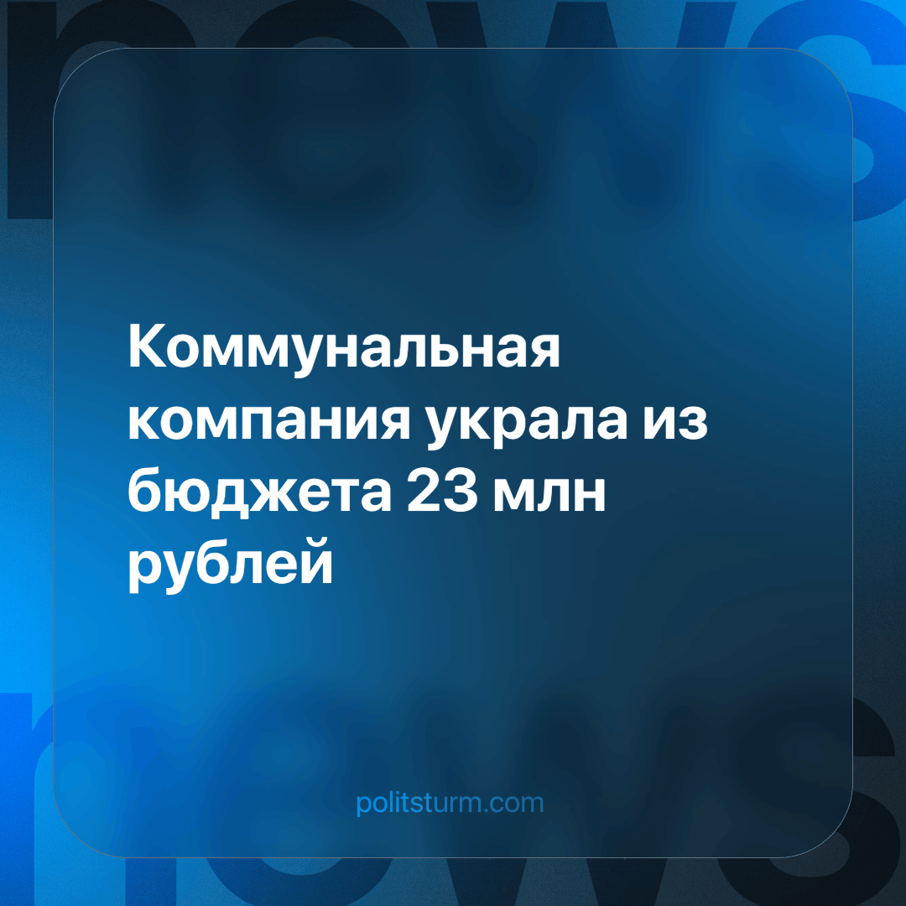

Оригинальная статья
2023-10-19
1 мин. на чтение

Следственный комитет возбудил уголовное дело на коммунальную службу ООО «ЖКХ» из поселка Юрты Тайшетского района Иркутской области. Речь идет о ч. 4 ст. 159 УК РФ «Мошенничество». Следствие по материалам прокурорской проверки установило, что в 2019-2020 годах компания подала заявку на помощь из бюджета, так как оплата населения за отопление не покрывала расходов. Однако в документы внесли завышенные расходы на приобретение топлива, хотя фактически деньги на это не тратились. Ущерб бюджету области составил более 23 млн рублей.
У предпринимателей всегда лишь одна цель — получить как можно больше прибыли. Ради хороших барышей некоторые готовы переступить не только через закон, но и через людей. Те средства, которые должны были пойти на нужды населения, теперь находятся в руках ловких предпринимателей.
Капитализм, с присущими ему спекуляцией и эксплуатацией, диктует свои правила игры: можно легко разбогатеть, паразитируя на чужих поте и крови. В таком обществе деньги могут поднять человека на недосягаемую для многих высоту, дать любые блага. Но борьба за них идет беспринципная, иначе не пробиться к вершинам вожделенного Олимпа. Вот и плюют на человечность и порядочность господа бизнесмены, лишь бы подняться еще на одну ступеньку.
После уничтожения капитализма и замены его социализмом не сразу, не тотчас, но и отношение к труду изменится. Воровство будет повсеместно порицаться и активно пресекаться обществом.
Источник: IRSITY.ru — «Заработали на отоплении Юрт. Коммунальщиков заподозрили в хищении 23 млн рублей из бюджета» от 12 октября 2023 г.

Оригинальная статья

